Дидактическая игра

«Какие праздники ты знаешь?»

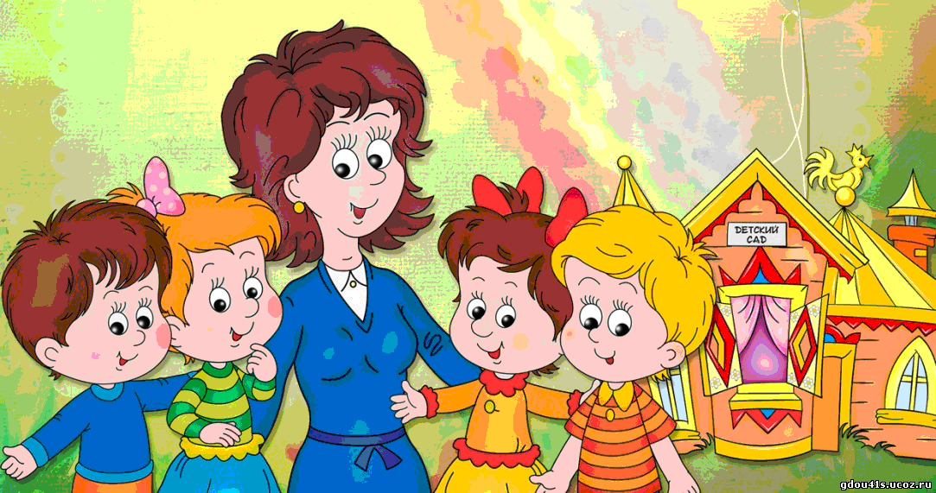

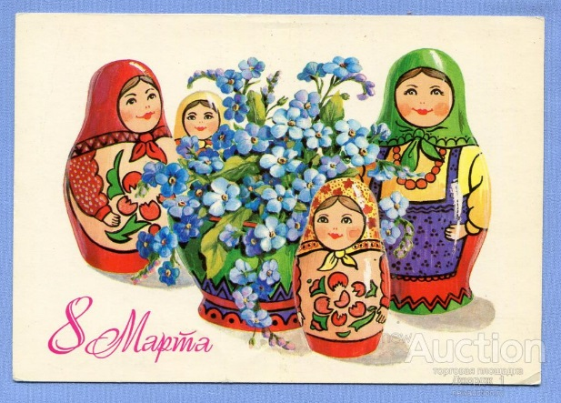

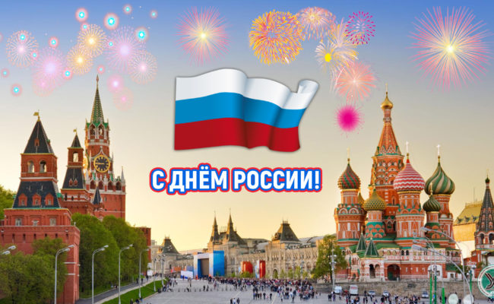

«Какие праздники ты знаешь?»

Цель: Формировать первоначальные представления о базовых национальных российских ценностях. Закрепить у детей знания о праздниках (народные, государственные, религиозные). Формировать чувство уважения к семейным традициям, праздникам.
Развивать память, сообразительность, связную речь. Воспитывать нравственные качества (доброе, гуманное отношение к окружающему миру, трудолюбие, честность, милосердие, патриотизм), бережное отношение к русскому фольклору.

Материал: иллюстрации с изображением праздников, фишки.

Ход игры :

Вариант 1. Дети выбирают понравившуюся им картинку. Согласно жеребьёвке, рассказывают о том, что на ней изображено, определяют и называют праздник. За правильный ответ получают фишку. Дети, дополнившие ответ товарища, также получают фишки. Знатоком праздников являются дети, набравшие большее количество фишек.

Вариант 2. Воспитатель начинает рассказ о народном (государственном, религиозном) празднике. Ребёнок, догадавшийся о каком празднике идёт речь, продолжает рассказ воспитателя, находит соответствующую иллюстрацию, называет праздник. За правильный ответ ребёнок получает фишку. Выигрывает тот, у кого в конце игры окажется большее количество фишек.

Вариант 3. Воспитатель показывает иллюстрацию праздника, дети называют его признаки (в какое время года бывает праздник, его характерные особенности, детали праздника, др.). За каждый правильный ответ дети получают фишки. Выигрывает тот ребёнок, который больше наберёт фишек.

Вариант 4. Игра может проводиться командно. Количество и состав команд определяют сами дети. Командная игра может идти по предложенным выше вариантам. Выигрывает команда, набравшая большее количество фишек.

